普通任教老师

网址：http://web.jiangsuedu.net/

账号为：手机号，首次登陆点击“忘记密码”重新设置密码登陆。该账号和密码可以统一登录客户端和web网页。

发作业通知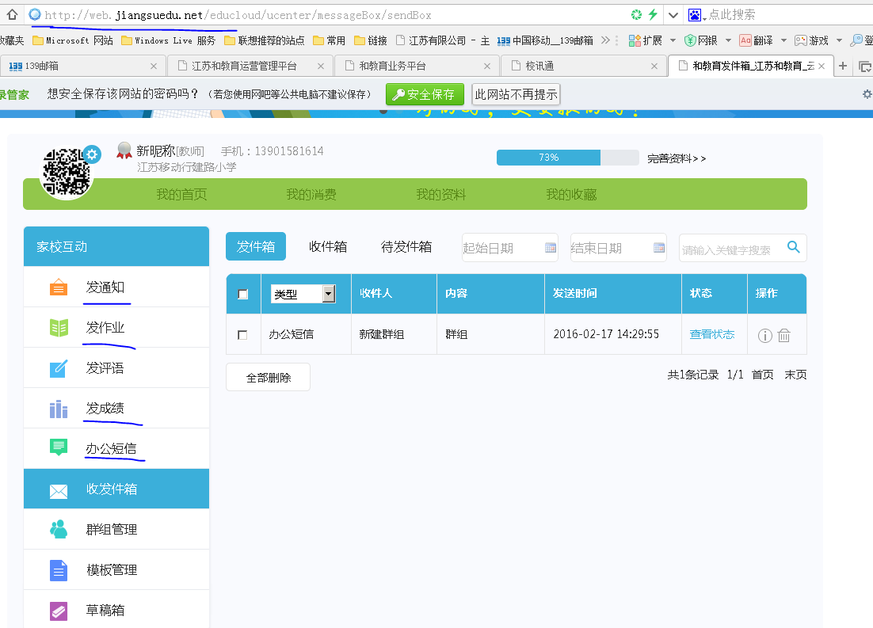

发办公短信

发成绩

批量发

进入发成绩界面，输入考试名称，选择模板批量发送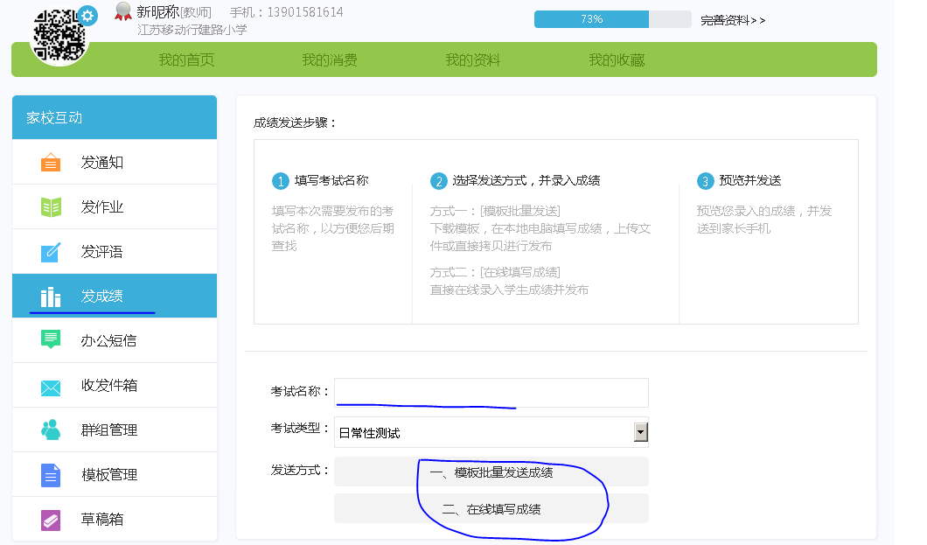

下载模板，按照在模板文件中填入对应学生成绩，后上传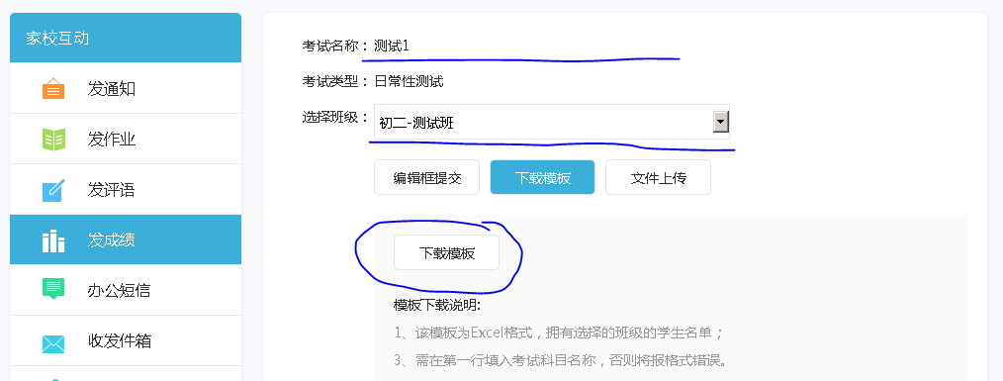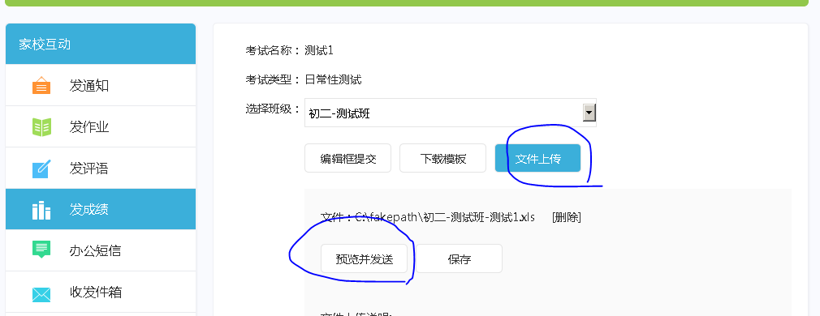

选择预览并发送，可看到内容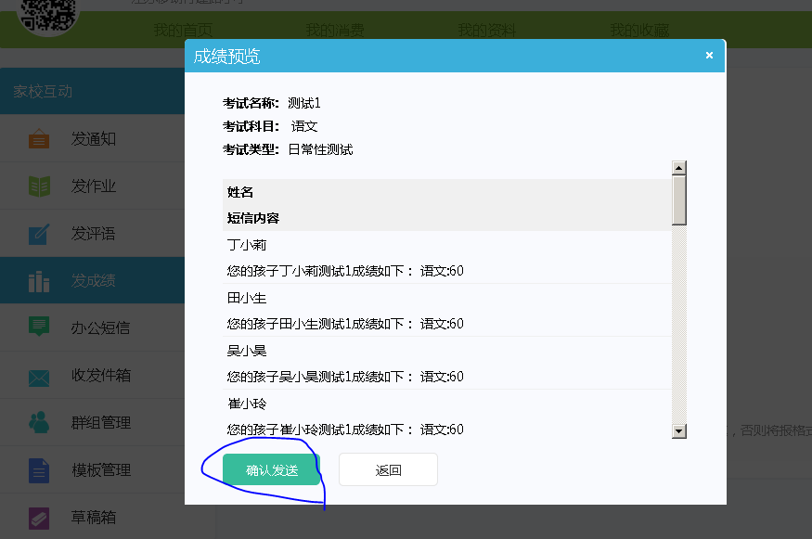

批量导入成绩样表

在线发成绩

选择“在线填写成绩”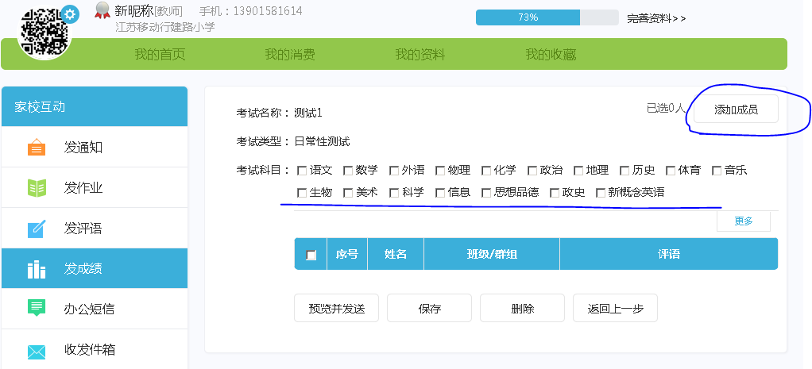

选择成员或班级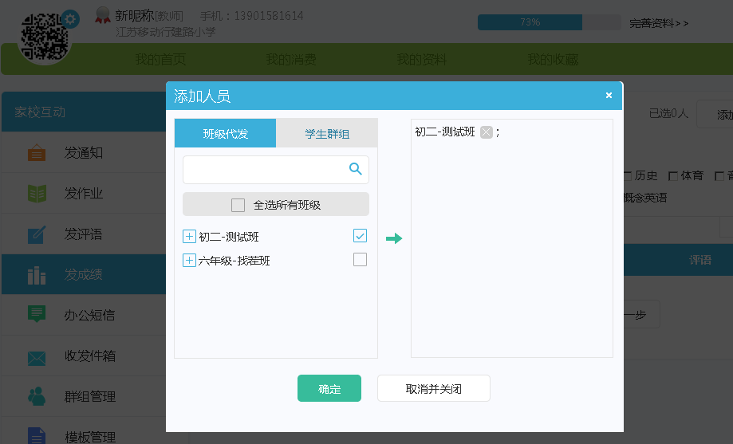

根据页面提示，依次填写成绩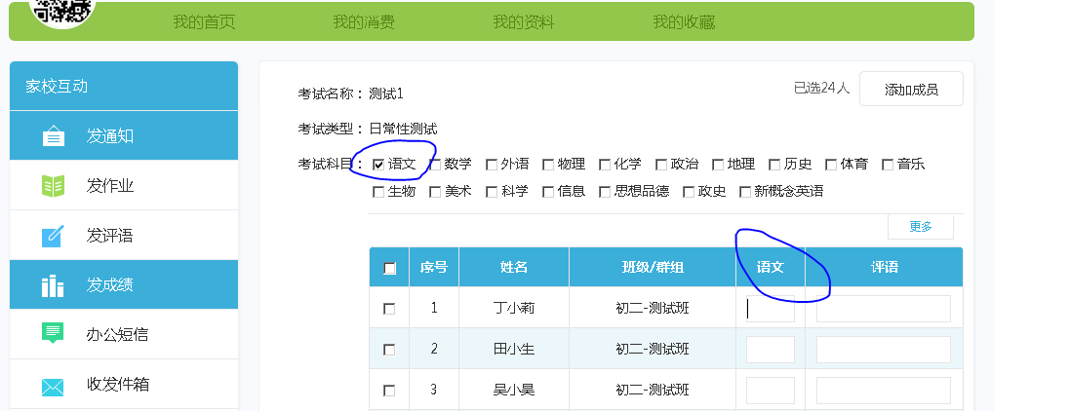

支持多学科成绩一条短信下发

